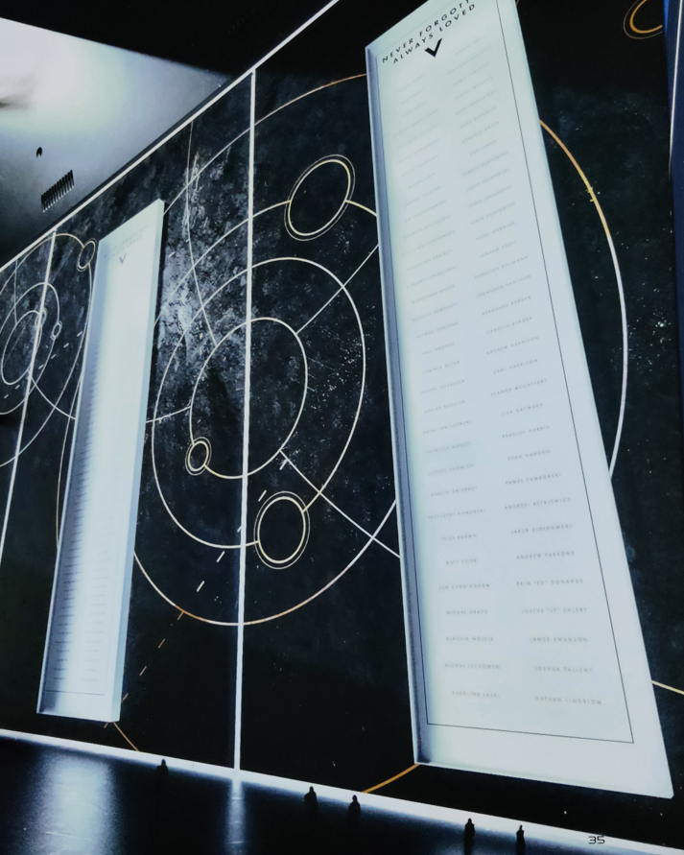
MEMORIAL

1. COMMÉMOREZ LES ACTIONS DES MEMBRES DISPARUS
Pour chaque Membre d'équipage mort (ceux des plateaux Équipage retirés de leur pochette), insérez sa carte dans l'emplacement vide de sa Section ayant le numéro le plus bas. Si tous les emplacements de la Section sont occupés, insérez-la en page 38,dans le premier emplacement libre non spécifique à une Section. Appliquez le bonus indiqué sur l'emplacement utilisé.
Remarque : Si tous les emplacements des pages 37-38 sont occupés, à la place Retirez le Membre d'équipage du jeu.
2. RANGEZ LES PLATEAUX ÉQUIPAGE
À cette étape, les plateaux Équipage doivent être vides ; rangez-les dans la boîte du ieu.
3. ALLEZ EN PAGE 39 - POINT DE SAUVEGARDE

